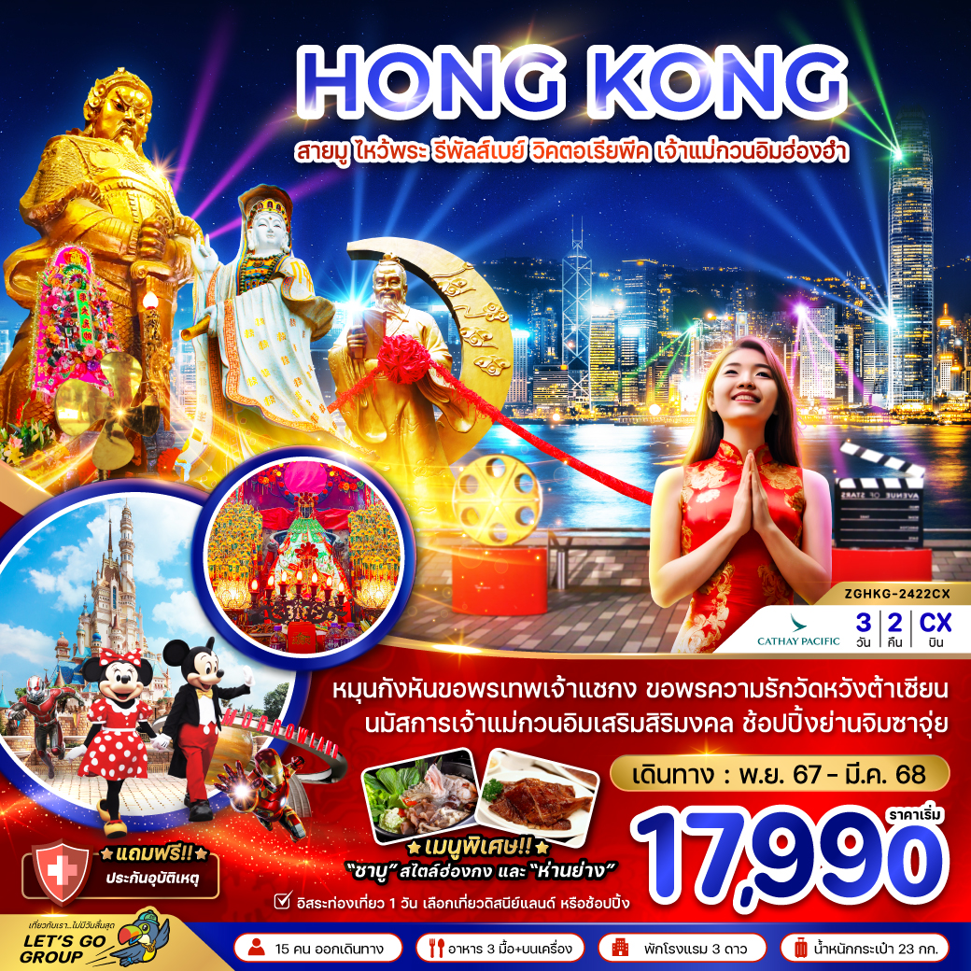

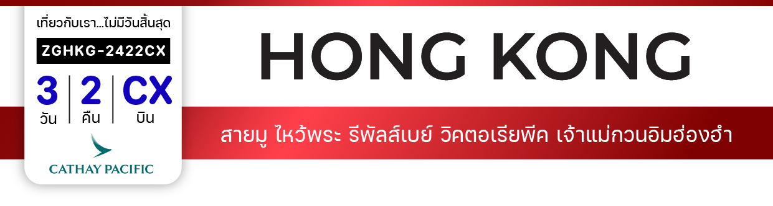

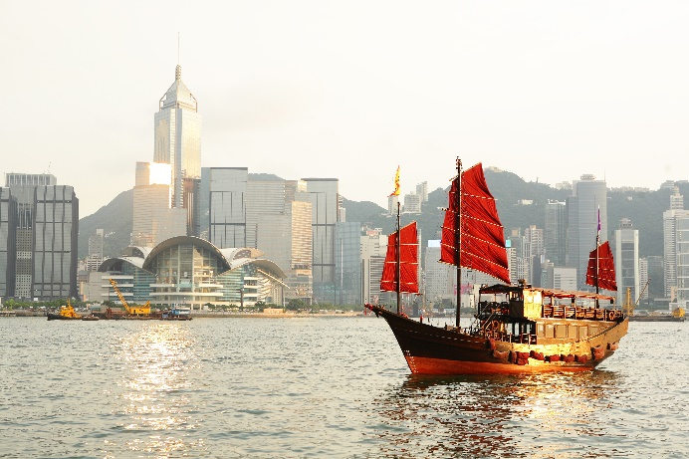
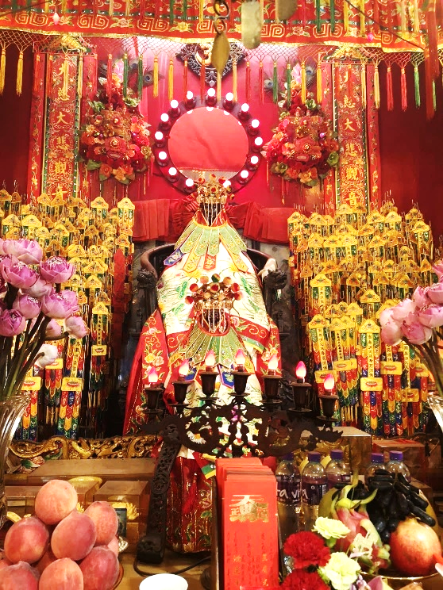

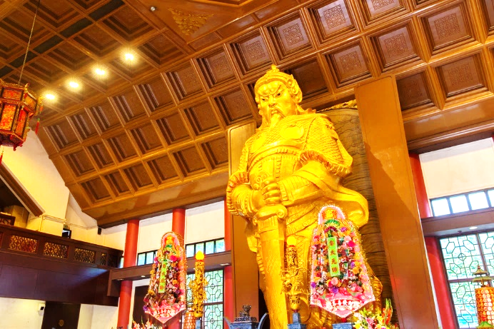

©Disney

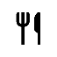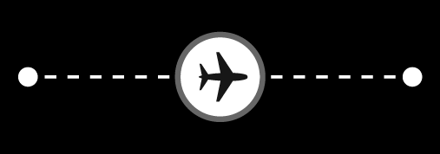
ไฟล์ทบิน
เวลาออก
เวลาถึง
ไฟล์ทบิน
เวลาออก
เวลาถึง
CX700
08:20
12:10
CX757
20:25

22:35

BKK
HKG
ราคาเริ่ม
17,990
บาท
น้ำหนักกระเป๋า 23 Kg
อาหาร 3 มื้อ + บนเครื่อง
โปรแกรมเดินทาง 3 วัน 2 คืน CATHAY PACIFIC (CX)
พฤศจิกายน 2567 - มีนาคม 2568
HKG
BKK
วันที่ | โปรแกรมทัวร์ | เช้า เที่ยง เย็น |  |  | โรงแรม
1 | สนามบินสุวรรณภูมิ – สนามบินนานาชาติฮ่องกง – ผ่านสะพานชิงหม่า – รีพัลส์เบย์ – วิคตอเรียพีค –Avenue of Stars - ช้อปปิ้งย่านจิมซาจุ่ย |  |  |  | Largos Hotel  หรือเทียบเท่า
2 | อิสระท่องเที่ยวตามอัธยาศัย  (เลือกเที่ยวซื้อทัวร์ฮ่องกงดิสนีย์แลนด์ หรือช้อปปิ้ง) |  |  |  | Largos Hotel  หรือเทียบเท่า
3 | วัดแชกงหมิว – วัดหวังต้าเซียน – เจ้าแม่กวนอิมฮ่องฮำ – โรงงานจิวเวอร์รี่ – ร้านหยก - สนามบินสุวรรณภูมิ

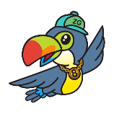
อัตราค่าบริการ

วันเดินทาง | ราคาทัวร์/ท่าน  พักห้องละ 2-3 ท่าน | ราคาทัวร์เด็ก/ท่าน  อายุไม่เกิน 12 ปี  มีเตียง / ไม่มีเตียง | ราคาทัวร์  ไม่รวมตั๋วเครื่องบิน | ราคา  ห้องพักเดี่ยว
01 – 03 พฤศจิกายน 2567 | 17,990 | 17,990 / 16,990 | 13,990 | 6,500
02 – 04 พฤศจิกายน 2567 | 17,990 | 17,990 / 16,990 | 13,990 | 6,500
08 – 10 พฤศจิกายน 2567 | 17,990 | 17,990 / 16,990 | 13,990 | 6,500
15 – 17 พฤศจิกายน 2567 | 17,990 | 17,990 / 16,990 | 13,990 | 6,500
16 – 18 พฤศจิกายน 2567 | 17,990 | 17,990 / 16,990 | 13,990 | 6,500
22 - 24 พฤศจิกายน 2567 | 17,990 | 17,990 / 16,990 | 13,990 | 6,500
23 - 25 พฤศจิกายน 2567 | 17,990 | 17,990 / 16,990 | 13,990 | 6,500
29 พ.ย. – 01 ธ.ค. 2567 | 17,990 | 17,990 / 16,990 | 13,990 | 6,500
06 – 08 ธันวาคม 2567 | 18,990 | 18,990 / 17,990 | 14,990 | 6,500
07 – 09 ธันวาคม 2567 | 18,990 | 18,990 / 17,990 | 14,990 | 6,500
13 – 15 ธันวาคม 2567 | 17,990 | 17,990 / 16,990 | 13,990 | 6,500
14 – 16 ธันวาคม 2567 | 17,990 | 17,990 / 16,990 | 13,990 | 6,500
20 - 22 ธันวาคม 2567 | 17,990 | 17,990 / 16,990 | 13,990 | 6,500
21 – 23 ธันวาคม 2567 | 17,990 | 17,990 / 16,990 | 13,990 | 6,500
27 – 29 ธันวาคม 2567 | 19,990 | 19,990 / 18,990 | 15,990 | 6,500
28 – 30 ธันวาคม 2567 | 20,990 | 20,990 / 19,990 | 16,990 | 6,500
03 – 05 มกราคม 2568 | 17,990 | 17,990 / 16,990 | 13,990 | 6,500
04 – 06 มกราคม 2568 | 17,990 | 17,990 / 16,990 | 13,990 | 6,500
อัตราค่าบริการสำหรับ เด็กอายุไม่เกิน 2 ปี ณ วันเดินทางกลับ (Infant) ท่านละ 6,000 บาท
อัตรานี้ไม่รวมค่าทิปคนขับรถ มัคคุเทศก์ท้องถิ่น และ หัวหน้าทัวร์ ท่านะละ 1,500 บาท/ท่าน

อัตราค่าบริการ
วันเดินทาง | ราคาทัวร์/ท่าน  พักห้องละ 2-3 ท่าน | ราคาทัวร์เด็ก/ท่าน  อายุไม่เกิน 12 ปี  มีเตียง / ไม่มีเตียง | ราคาทัวร์  ไม่รวมตั๋วเครื่องบิน | ราคา  ห้องพักเดี่ยว
10 – 12 มกราคม 2568 | 17,990 | 17,990 / 16,990 | 13,990 | 6,500
11 – 13 มกราคม 2568 | 17,990 | 17,990 / 16,990 | 13,990 | 6,500
17 – 19 มกราคม 2568 | 17,990 | 17,990 / 16,990 | 13,990 | 6,500
18 – 20 มกราคม 2568 | 17,990 | 17,990 / 16,990 | 13,990 | 6,500
07 – 09 กุมภาพันธ์ 2568 | 17,990 | 17,990 / 16,990 | 13,990 | 6,500
08 – 10 กุมภาพันธ์ 2568 | 17,990 | 17,990 / 16,990 | 13,990 | 6,500
14 – 16 กุมภาพันธ์ 2568 | 17,990 | 17,990 / 16,990 | 13,990 | 6,500
15 - 17 กุมภาพันธ์ 2568 | 17,990 | 17,990 / 16,990 | 13,990 | 6,500
21 – 23 กุมภาพันธ์ 2568 | 17,990 | 17,990 / 16,990 | 13,990 | 6,500
22 – 24 กุมภาพันธ์ 2568 | 17,990 | 17,990 / 16,990 | 13,990 | 6,500
28 ก.พ. – 02 มี.ค. 2568 | 17,990 | 17,990 / 16,990 | 13,990 | 6,500
01 – 03 มีนาคม 2568 | 17,990 | 17,990 / 16,990 | 13,990 | 6,500
07 – 09 มีนาคม 2568 | 17,990 | 17,990 / 16,990 | 13,990 | 6,500
08 – 10 มีนาคม 2568 | 17,990 | 17,990 / 16,990 | 13,990 | 6,500
14 – 16 มีนาคม 2568 | 17,990 | 17,990 / 16,990 | 13,990 | 6,500
15 – 17 มีนาคม 2568 | 17,990 | 17,990 / 16,990 | 13,990 | 6,500
21 – 23 มีนาคม 2568 | 17,990 | 17,990 / 16,990 | 13,990 | 6,500
22 – 24 มีนาคม 2568 | 17,990 | 17,990 / 16,990 | 13,990 | 6,500
อัตราค่าบริการสำหรับ เด็กอายุไม่เกิน 2 ปี ณ วันเดินทางกลับ (Infant) ท่านละ 6,000 บาท
อัตรานี้ไม่รวมค่าทิปคนขับรถ มัคคุเทศก์ท้องถิ่น และ หัวหน้าทัวร์ ท่านะละ 1,500 บาท/ท่าน

สำคัญโปรดอ่าน
1. กรุณาทำการจองล่วงหน้าก่อนเดินทางอย่างน้อย 30 วัน พร้อมชำระเงินมัดจำ
  - พีเรียดปกติ ท่านละ 5,000 บาท/ท่าน
  - พีเรียดวันหยุด ท่านละ 9,000 บาท/ท่าน
และชำระส่วนที่เหลือ 21 วัน ก่อนการเดินทางกรณีวันเดินทางน้อยกว่า 21 วัน ต้องชำระค่าทัวร์เต็มจำนวน 100% เท่านั้น
- อัตราค่าบริการนี้ จำเป็นต้องมีผู้เดินทาง จำนวน 15 ท่าน ขึ้นไป ในแต่ละคณะ กรณีที่มีผู้เดินทางไม่ถึงตามจำนวนที่กำหนด ทางบริษัทฯ
ขอสงวนสิทธิ์ในการเลื่อนการเดินทาง หรือเปลี่ยนแปลงอัตราค่าบริการ (ปรับราคาเพิ่มขึ้น เพื่อให้คณะได้ออกเดินทาง ตามความต้องการ)
- ราคานี้สำหรับพาสปอร์ตไทยเท่านั้น สำหรับพาสปอร์ตต่างชาติชำระเพิ่ม 5,000 บาท/ท่าน ทุกกรณี
- ท่านที่ต้องออกบัตรโดยสารภายในประเทศ (ตั๋วเครื่องบิน, รถทัวร์, รถไฟ) กรุณาสอบถามที่เจ้าหน้าที่ทุกครั้งก่อนทำการออกบัตรโดยสาร
เนื่องจากสายการบินอาจมีการปรับเปลี่ยนไฟล์ท หรือ เวลาบิน โดยไม่แจ้งให้ทราบล่วงหน้า และการแนะนำจากเจ้าหน้าที่เป็นเพียงการแนะนำเท่านั้น
- ระหว่างท่องเที่ยวหากนักท่องเที่ยวได้รับการตรวจยืนยันว่ามีเชื้อโควิด ทางโรงแรมอาจมีค่าทำความสะอาดห้องพักเพิ่มเติม (ไม่รวมอยู่ในรายการทัวร์)
- ในกรณีที่ภาครัฐทั้งไทย และประเทศปลายทางมีข้อกำหนดในการกักตัว หรือ การตรวจหาเชื้อโควิด-19 ทุกประเภท ผู้เดินทางต้องรับผิดชอบค่าใช้จ่าย
ส่วนนี้ด้วยตัวท่านเอง (ไม่รวมอยู่ในรายการทัวร์)
- อาหารบนเครื่องเป็นไปตามนโยบายของสายการบิน

** อัตราค่าบริการนี้เฉพาะพาสปอร์ตไทยเท่านั้น ในกรณีพาสปอร์ตต่างชาติ จ่ายเพิ่ม ท่านละ 5,000 บาท **
** กรณีไม่ประสงค์ลงร้านรัฐบาลฮ่องกง จ่ายเพิ่ม ท่านละ 1,000 HKD **

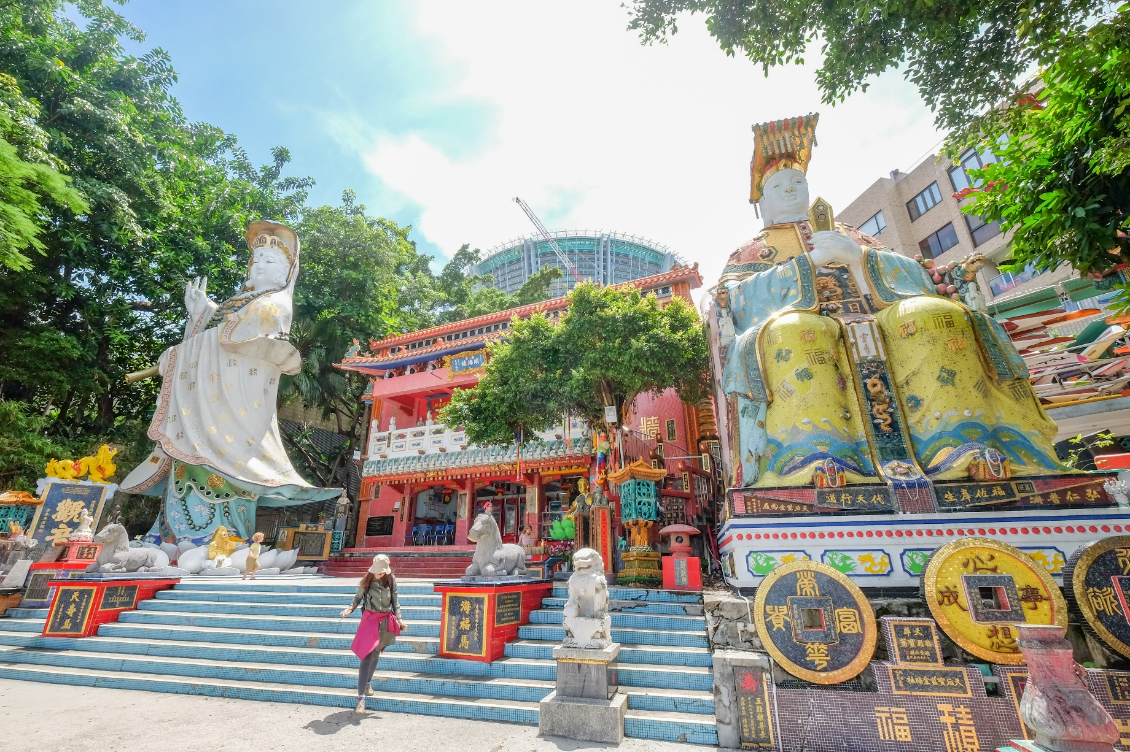

Day1 สนามบินสุวรรณภูมิ – สนามบินนานาชาติฮ่องกง – ผ่านสะพานชิงหม่า – รีพัลส์เบย์ – วิคตอเรียพีค –Avenue of Stars - ช้อปปิ้งย่านจิมซาจุ่ย

05.20 น. พร้อมกันที่ สนามบินสุวรรณภูมิ ชั้น 4 โดยมีป้ายต้อนรับ เลทส์โกกรุ๊ป และมีเจ้าหน้าที่คอยอำนวยความสะดวกพร้อมแนะนำข้อมูลในการเดินทางให้แก่ท่าน
08.20 น. นำท่านออกเดินทางสู่ สนามบินนานาชาติฮ่องกง เขตบริหารพิเศษฮ่องกงแห่งสาธารณรัฐประชาชนจีน โดยสายการบิน CATHAY PACIFIC (CX) เที่ยวบินที่ CX700 (มีบริการอาหารและเครื่องดื่มบนเครื่อง) ใช้เวลาเดินทางประมาณ 3 ชั่วโมง
12.10 น. ถึงสนามบินนานาชาติฮ่องกง CHEK LAP KOK หลังจากนั้นนำท่านผ่านขั้นตอนการตรวจคนเข้าเมือง รับสัมภาระ (เวลาท้องถิ่นเร็วกว่าประเทศไทย 1 ชั่วโมง) หลังผ่านพิธีการตรวจคนเข้าเมือง ให้คณะท่านออก Exit B
จากนั้นนำท่านเดินทาง ผ่านสะพานชิงหม่า ติดอันดับเป็นสะพานแขวนที่มีช่วงกลางยาวที่สุดเป็นอันดับ 2 ของโลก และในปัจจุบันอยู่ที่อันดับที่ 7 ของโลก ตัวสะพานมีความกว้าง 41 เมตร มีสองชั้น ชั้นบนมีเส้นทางรถวิ่งจำนวน 6 ช่องทาง ส่วนชั้นล่างใช้สำหรับรถไฟ 2 ช่องทาง และช่องทางสำรองสำหรับรถยนต์ ในช่วงฤดูมรสุมอีก 4 ช่องทาง เริ่มก่อสร้างในปี ค.ศ. 1992 แล้วเสร็จในปี ค.ศ. 1997 ด้วยงบประมาณ 7.2 พันล้านเหรียญฮ่องกง
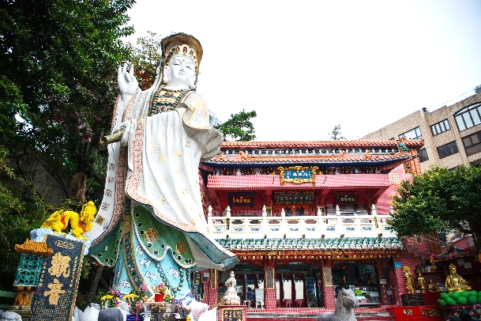
จากนั้นนำท่านนมัสการขอพรสิ่งศักดิ์สิทธิ์เพื่อเป็นสิริมงคลที่บริเวณชายหาด รีพัลส์เบย์ (Replusbay) โดยเชื่อว่า ณ บริเวณหาดรีพัลส์เบย์ เป็นจุดที่มีฮวงจุ้ยที่ดีที่สุดของเกาะฮ่องกง นำท่านเริ่มขอพร เจ้าแม่กวนอิม จากนั้นนำท่านขอพร เทพเจ้าไฉ่ซิงเอี๊ย เทพเจ้าแห่งโชคลาภ ความมั่นคง ทรัพย์สินเงินทอง หรือถ้าท่านไหนมีลูกยาก ก็สามารถขอพรเรื่องลูกจากพระสังกัจจายน์ได้ จากนั้นนำท่านข้ามสะพานต่ออายุ ซึ่งเชื่อกันว่าข้ามหนึ่งครั้งจะมีอายุเพิ่มขึ้น 3 ปี หรือคนโสด จะเลือกขอคู่ หรือขอพรเรื่องความรัก จากเทพเจ้าแห่งความรักก็ได้ จากนั้นขอพรเรื่องการเดินทาง ให้เดินทางปลอดภัยจาก เจ้าแม่ทับทิม จากนั้นให้ท่านได้รับพลังจากศาลาแปดทิศ ซึ่งถือว่าเป็น
จุดรวมรับพลังที่ดีที่สุดของฮ่องกง

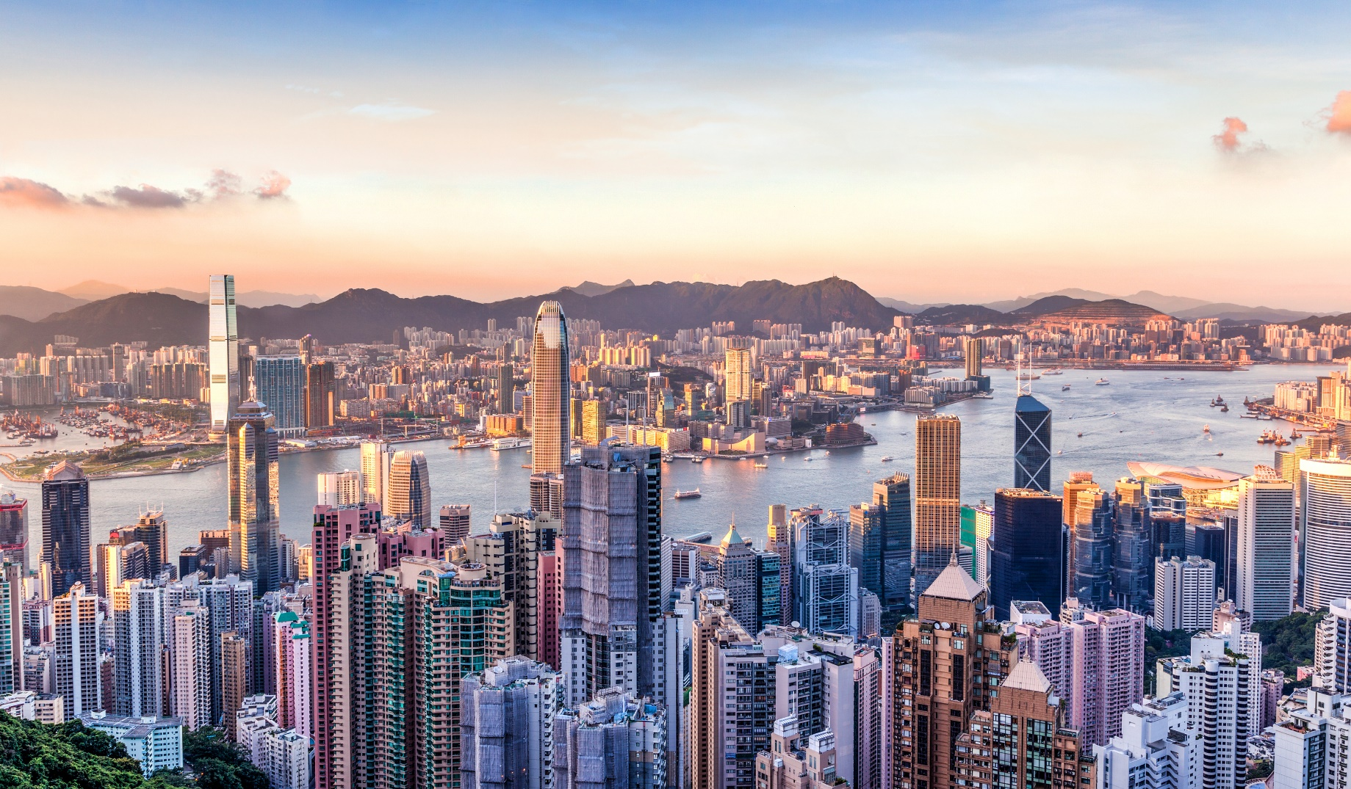

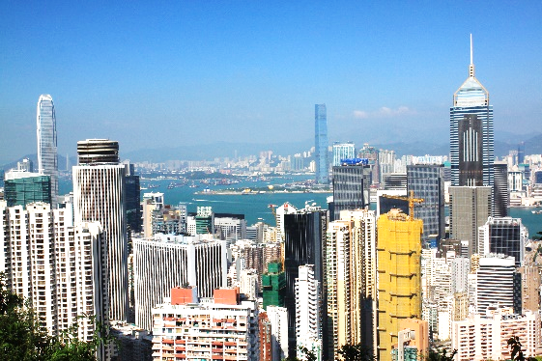
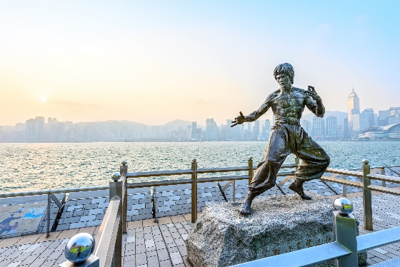
นำท่านเดินทางสู่ วิคตอเรียพีค (Victoria Peak) จุดชมวิวกลางเขาที่สวยงามของฮ่องกง ทุกท่านจะได้สัมผัสบรรยากาศบริสุทธิ์สดชื่น สามารถชมทัศนียภาพอันงดงามของเกาะฮ่องกงและเกาลูนได้ทั้งเกาะอย่างชัดเจน จุดชมวิวที่ดีที่สุดและห้ามพลาดเมื่อมา The Peak สามารถมองเห็นวิวได้รอบทิศทั้ง 360 องศา มีความสูงถึง 428 เมตรจากระดับน้ำทะเลที่จุดนี้สามารถมาชมวิวเมืองฮ่องกงได้ทั้งวันซึ่งในแต่ละช่วงเวลาก็จะมีวิวที่สวยงามแตกต่างกันไป วิวที่มองเห็นก็จะเป็นวิวของตึกและอาคารสูงระฟ้าของฮ่องกง ที่ก่อสร้างตรงตาม หลักฮวงจุ้ย อาทิ ตึกเซ็นทรัลพลาซ่า ตึกไชน่าแบงค์และตึกอื่นๆ อันเป็นที่ตั้งของธุรกิจชั้นนำของฮ่องกง ** ไม่รวมค่ารถราง**

นำท่านเดินทางสู่ Avenue of Stars ที่มีการประทับตราลายมือดาราที่เคยประทับไว้ที่บริเวณพื้น ย้ายมาไว้บนขอบราวจับเลียบทางเดินริมน้ำตลอดแนว เพื่อให้ผู้ชมได้เห็นชัด และถ่ายรูปคู่กับรอยพิมพ์ดาราโดยมีวิวตึกริมอ่าววิคตอเรียเป็นฉากพร้อมเพลิดเพลินกับวิวสุดอลังการของอ่าววิคตอเรีย
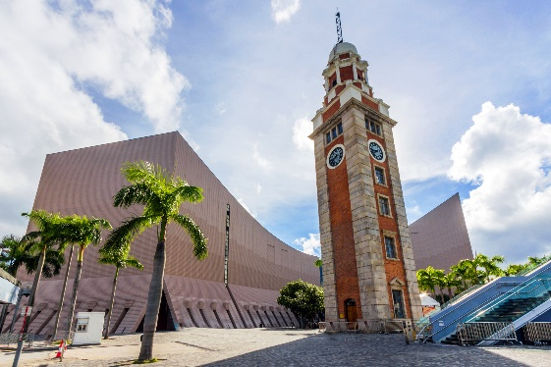
จากนั้นอิสระให้ท่านเต็มอิ่มกับการ ช้อปปิ้งย่านจิมซาจุ่ย (Tsim Sha Tsui) มักจะตั้งต้นกันที่สถานีจิมซาจุ่ย มีร้านขายของทั้งเครื่องหนัง, เครื่องกีฬา, เครื่องใช้ไฟฟ้า, กล้องถ่ายรูป ฯลฯ และสินค้าแบบที่เป็นของพื้นเมืองฮ่องกงอยู่ด้วยและตามซอกตึกอันซับซ้อนมากมายมี SHOPPING COMPLEX ขนาดใหญ่ชื่อ OCEAN TERMINAL ซึ่งประกอบไปด้วยห้างสรรพสินค้าเรียงรายกันอยู่ และมีทางเชื่อมติดต่อกันสามารถเดินทะลุถึงกันได้ ให้แบรนด์ดังมากมายให้ท่านได้เลือกซื้อ ไม่ว่าจะเป็น COACH, LONGCHAMP, LOUIS VUITTON, HEMES, PRADA, GIORDANO, BOSSINI และอีกมากมาย

ค่ำ บริการอาหารค่ำ ณ ภัตตาคาร (1) เมนูพิเศษ.. ห่านย่าง
พักที่ Largos Hotel หรือ Bridal Tea House Hotel ระดับ 3 ดาว หรือเทียบเท่า

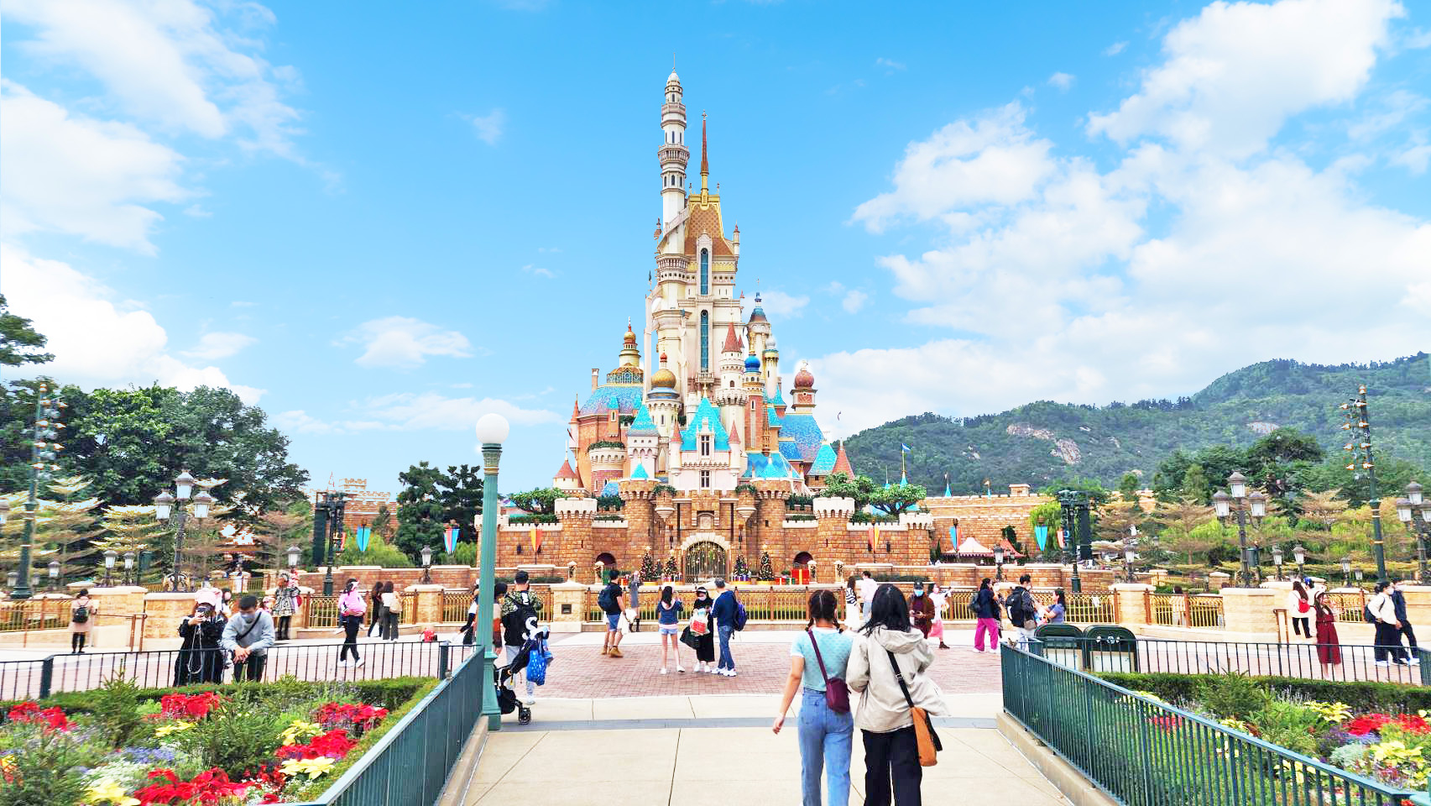

Day2 อิสระท่องเที่ยวตามอัธยาศัย (เลือกเที่ยวซื้อทัวร์ฮ่องกงดิสนีย์แลนด์ หรือช้อปปิ้ง)

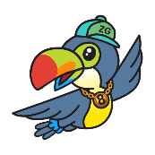
OPTION: HONGKONG DISNEYLAND

ฮ่องกงดิสนีย์แลนด์ ชำระเพิ่ม ท่านละ 4,700.- บาท
ช่วงเทศกาล ชำระเพิ่ม ท่านละ 5,500.- บาท
(ราคาเฉพาะค่าบัตรเข้าดิสนีย์แลนด์ไม่รวมค่าเดินทาง)

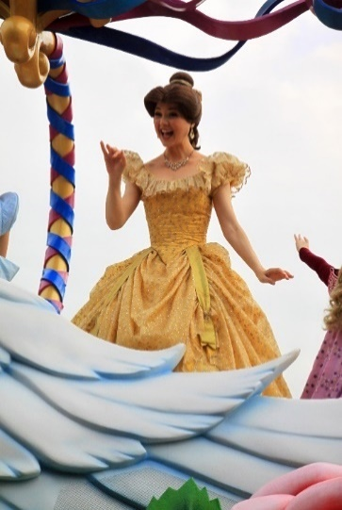
** กรุณาจองล่วงหน้า ภายใน 3 วันก่อนเดินทาง **
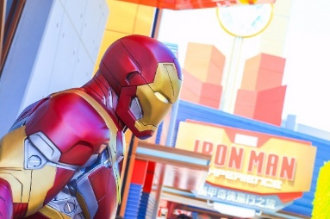
สถานที่แนะนำ: ฮ่องกงดีสนีย์แลนด์ อาณาจักรแห่งจินตนาการนี้ประกอบด้วยพื้นที่ 7 ส่วน ได้แก่ เมนสตรีท-ยูเอสเอ, แอดเวนเจอร์แลนด์, แฟนตาซีแลนด์, ทูมอร์โรว์แลนด์, ทอย สตอรี่ แลนด์, กริซลีย์ กัลช์ และมิสทิค พอยท์ จากนั้นไปสูบฉีดอะดรีนาลีนในแอดเวนเจอร์แลนด์ผจญภัยกับการล่องเรือท่องป่าที่เต็มไปด้วยสิงสาราสัตว์ตลอดเส้นทางและโชว์แรงระเบิดที่ตื่นเต้น เข้าสู่อาณาจักรแห่งแฟนตาซี ที่ซึ่งคุณจะได้พบกับปราสาทซินเดอเรลลา และวงดนตรีประสานเสียงมิคกี้เมาส์ พร้อมด้วยเอฟเฟคต์เคลื่อนไหวตระการตาแบบ 3 มิติ ลัดไปยังอาณาจักรของมนุษย์ต่างดาวและข้ามเวลาไปยังทูมอร์โรว์แลนด์ ดินแดนแห่งอนาคตและสิ่งที่พลาดไม่ได้คือ รถไฟเหาะ SPACE MOUTAIN แน่นอนว่าอย่าลืมแวะไปถ่ายรูปกับมิคกี้ และจับมือกับเจ้าเป็ดชื่อก้องโลก เดินท่องไปผ่านสวนหย่อมที่เต็มไปด้วยวัตถุโบราณที่สร้างภาพลวงตา 3 มิติ สำรวจพิพิธภัณฑ์ลึกลับที่ซึ่งวัตถุโบราณน่าตื่นตาจากทั่วโลกมามีชีวิตต่อหน้าต่อตาใน มิสทิค พอยท์ และไม่ควรพลาดกับ IT’S A SMALL WORLD

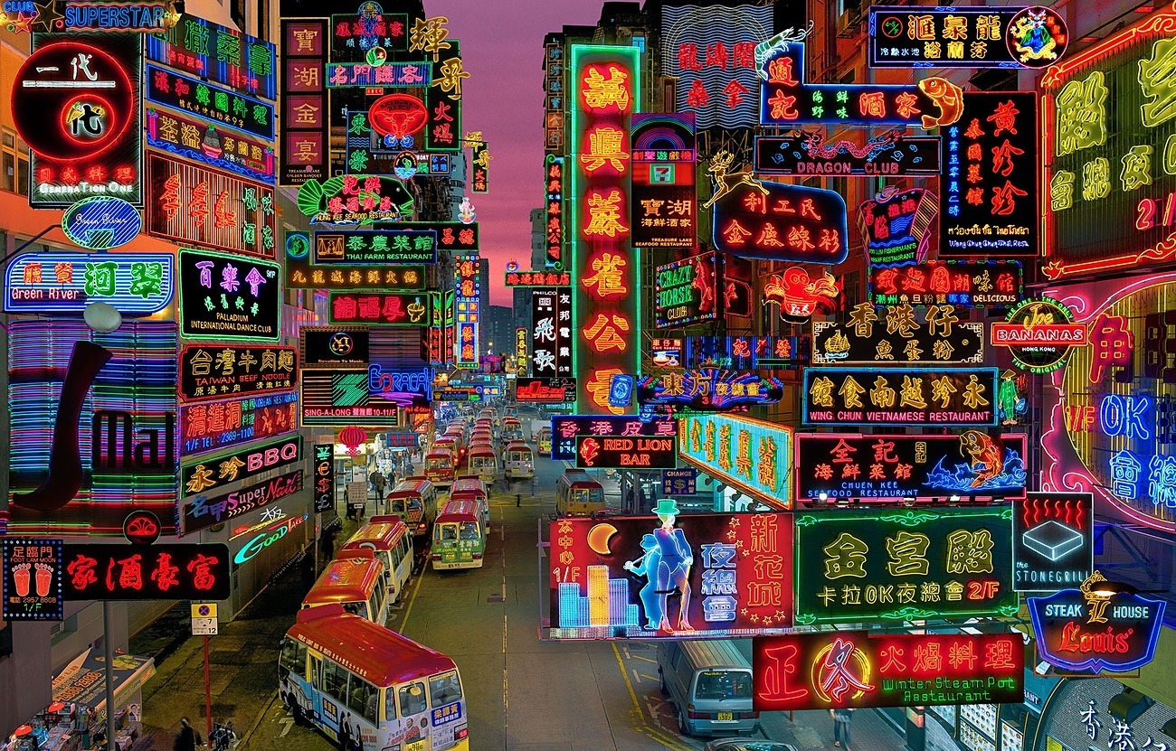

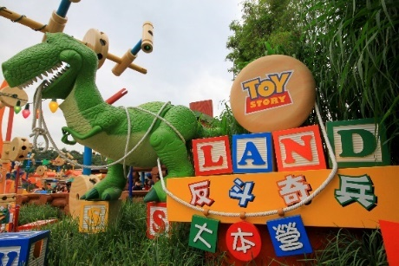
ล่องเรือชมเหล่าบรรดาตุ๊กตานานาชาติ ซึ่งแบ่งเป็นโซนของแต่ละชาติไว้ โดยตุ๊กตาจะมีการเคลื่อนไหวไปตามเสียงเพลง IT’S A SMALL WORLD และแทรกด้วยเสียงเครื่องดนตรีที่เป็นเอกลักษณ์ของแต่ละชาติซึ่งแบ่งเป็นโซนของแต่ละชาติไว้ โดยตุ๊กตาจะมีการเคลื่อนไหวไปตามเสียงเพลง IT’S A SMALL WORLD และแทรกด้วยเสียงเครื่องดนตรีที่เป็นเอกลักษณ์ของแต่ละชาติและอย่าลืมแวะทักทายตุ๊กตาสวมชุดประจำชาติของไทย สนุกกับเกมต่างๆ การแสดงแสงสี “เรารักมิกกี้!”จากนั้นเชิญท่านสนุกสนานกับเครื่องเล่นในดิสนีย์แลนด์และโซนต่างๆ พบกับเครื่องเล่นใหม่ล่าสุดธีมมาร์เวล Ant-Man Nano Battle! mouse, Minnie mouse, Winnie and the Pooh ตามด้วยเจ้าหญิงแสนสวยจากนิทานหลากหลายเรื่อง อาทิ Snow White, Rapunzel, Cinderella ฯลฯ หรือตัวละครจากภาพยนต์ดังอาทิ The Jungle Book, The Lion King, Toy Story ฯลฯ
สถานที่แนะนำ: ช้อปปิ้งย่านดังที่ฮ่องกง
ย่านมงก๊ก ถือเป็นย่านช้อปปิ้งที่คึกคักอีกย่านนึงในฮ่องกง ถูกใจสาวๆ ขาช้อปเพราะที่นี่มี เลดี้ส์ มาร์เก็ตนั่นเอง มีสินค้าไม่ว่าจะเป็นเครื่องสำอางค์ เสื้อผ้า รองเท้า กระเป๋า เครื่องประดับ แฟชั่นเทรนด์ใหม่ๆ
สถานที่แนะนำ: กระเช้าลอยฟ้านองปิง 360 องศา (Ngong Ping 360)
สถานที่แห่งนี้ถือว่าเป็นไฮไลท์อีกหนึ่งที่เมื่อมาฮ่องกงต้องมารับชมวิวทิวทัศน์ที่สวยงามของเกาะฮ่องกงจากกระเช้า ซึ่งกระเช้าที่นั่งมี 3 แบบด้วยกัน คือ
- Standard Cabin กระเช้าแบบธรรมดา เหมาะสมหรับคนกลัวความสูง
- Crystal Cabin กระเช้าแบบกระจกแก้ว เหมาะสำหรับคนที่ชอบความตื่นเต้น
- Private Cabin กระเช้าชมวิวแบบส่วนตัว พื้นจะเป็นกระจกแก้ว ไม่ต้องรอคิว
** อิสระอาหาร เช้า กลางวัน และอาหารค่ำ เพื่อไม่ให้เป็นการเสียเวลาในการท่องเที่ยว **
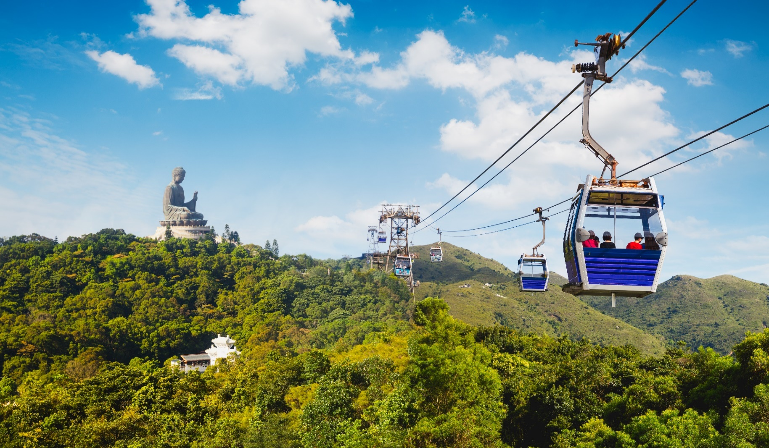
พักที่ Largos Hotel หรือ Bridal Tea House Hotel ระดับ 3 ดาว หรือเทียบเท่า

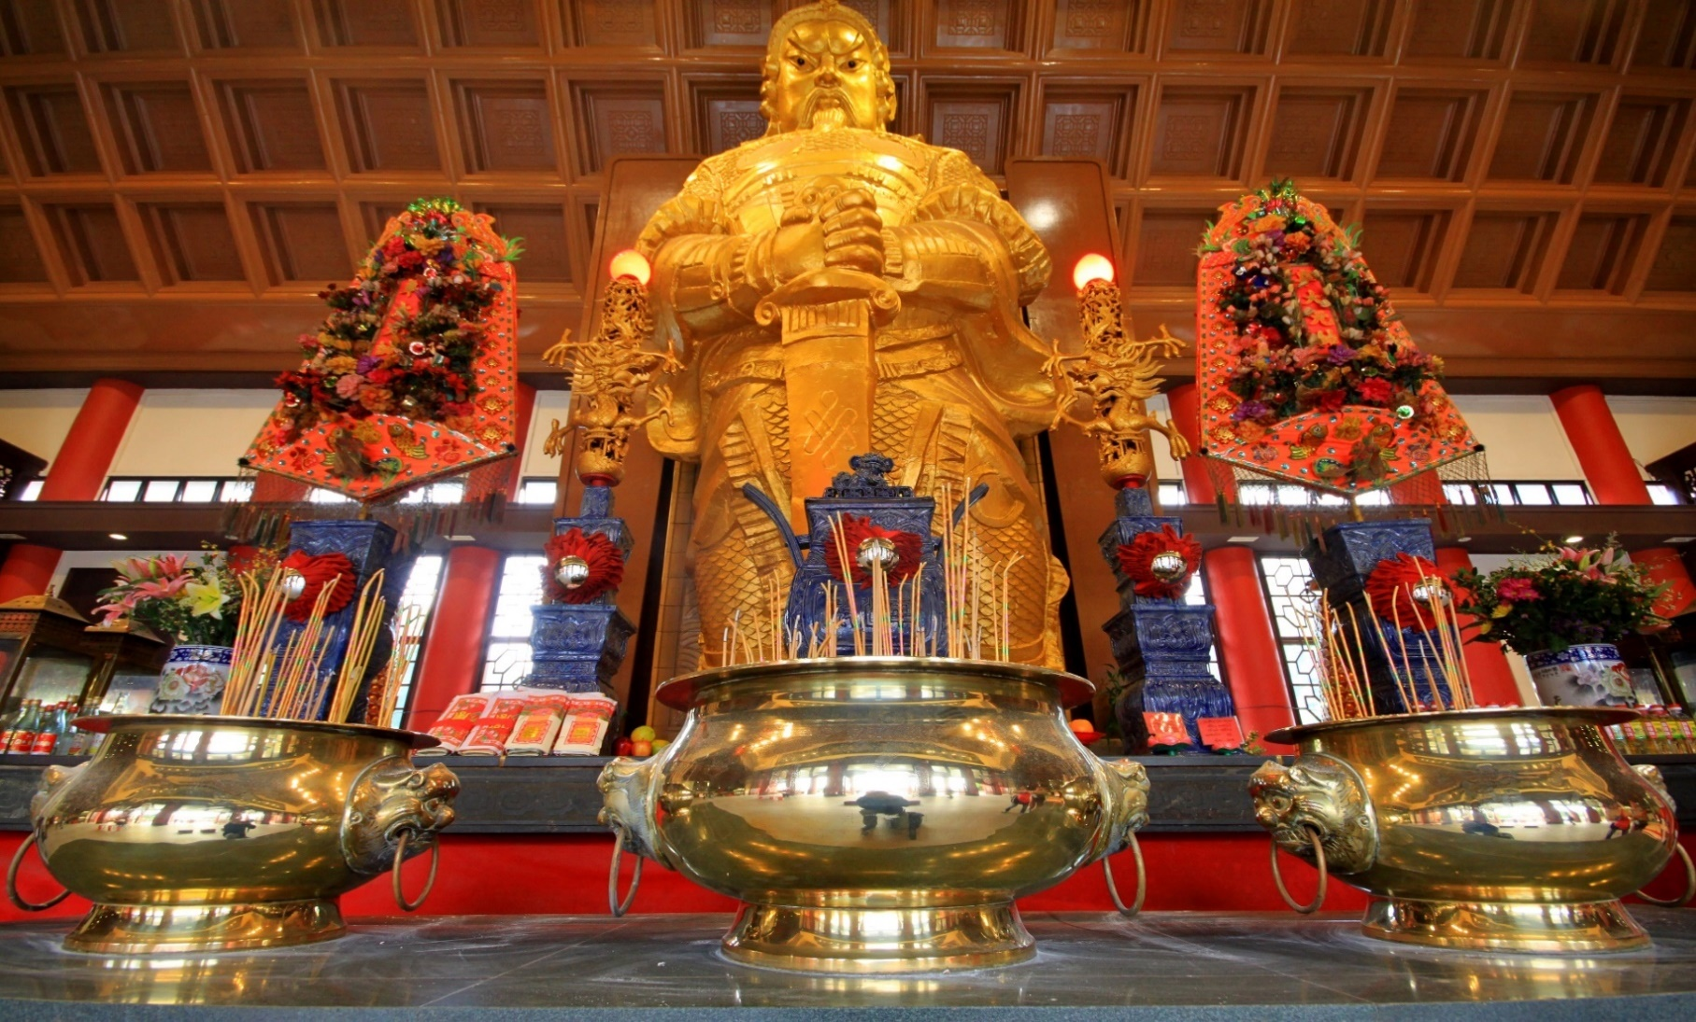

Day3 วัดแชกงหมิว – วัดหวังต้าเซียน – เจ้าแม่กวนอิมฮ่องฮำ – โรงงานจิวเวอร์รี่ – ร้านหยก - ช้อปปิ้งจิมซาจุ่ย สนามบินสุวรรณภูมิ

เช้า บริการอาหารเช้า ณ ภัตตาคาร บริการท่านด้วยติ่มซำขึ้นชื่อของฮ่องกง อาทิ ฮะเก๋า ขนมจีบกุ้ง ก๋วยเตี๋ยวหลอด โจ๊ก เป็นต้น (2)
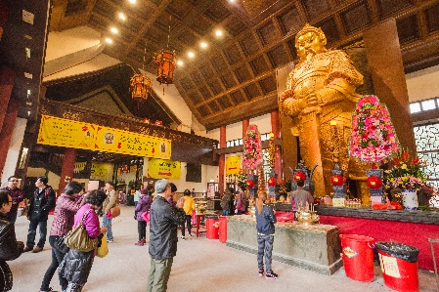
นำท่านเดินทางสู่ วัดแชกงหมิว (Che Kung Temple) ตำนานวัดแชกง หรือเรียกอีกชื่อหนึ่งว่า “วัดกังหันลม” เป็นอีกหนึ่งวัดที่มีประวัติศาสตร์อันยาวนาน สร้างมาตั้งแต่ 300 ปีก่อน ตามตำนานเล่ากันว่าได้มีโจรสลัดต้องการที่จะมาปล้นชาวบ้าน เมื่อนายพลแชกงรู้เข้าก็ได้บอกให้ชาวบ้านพับกังหันลมแล้วนำไปติดไว้ที่หน้าบ้าน ปรากฎว่าโจรสลัดได้จากไปและไม่ได้ทำการปล้น ชาวบ้านจึงมีความเชื่อว่ากังหันลมนั้นช่วยขจัดสิ่งชั่วร้ายที่กำลังจะเข้ามา และนำพาสิ่งดีๆมาสู่ตน จึงได้สร้างวัดแชกงแห่งนี้ขึ้น เพื่อระลึกถึงนายพลแชกง และเป็นที่สักการะบูชาเพื่อไม่ให้มีสิ่งไม่ได้เกิดขึ้น กังหัน 4 ใบพัด แต่ละใบหมายถึง เดินทางปลอดภัย, สุขภาพแข็งแรง, โชคลาภ และเงินทอง เชื่อกันว่าหากหมุนครบ 3 รอบและตีกลอง 3 ครั้ง จะช่วยปัดเป่าสิ่งชั่วร้ายออกไป และนำพาสิ่งดีๆ เข้ามา
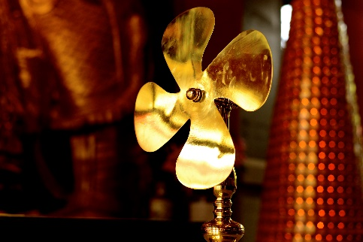
เกร็ดเล็กเกร็ดน้อยมูยังไงให้เป๊ะปัง!!
“อธิษฐานขอพรและมองหน้าท่านอย่างมุ่งมั่น หมุนกังหันแห่งโชคชะตา
- ถ้าชีวิตดีอยู่แล้วก็ให้หมุนกังหันกลับจากขวาไปซ้าย และตั้งจิตอธิษฐานขอสิ่งที่เราอยากได้
เชื่อว่า "กังหันนำโชค" จะหมุนแต่สิ่งดีๆ เข้ามาในชีวิตเมื่อหมุนกังหันเสร็จแล้ว ตีกลอง อีก 3 ครั้ง ดังๆ เพื่อให้เป็นที่รับรู้ทั่วกันทั้งฟ้าดิน และให้พรนั้นสมปรารถนา”

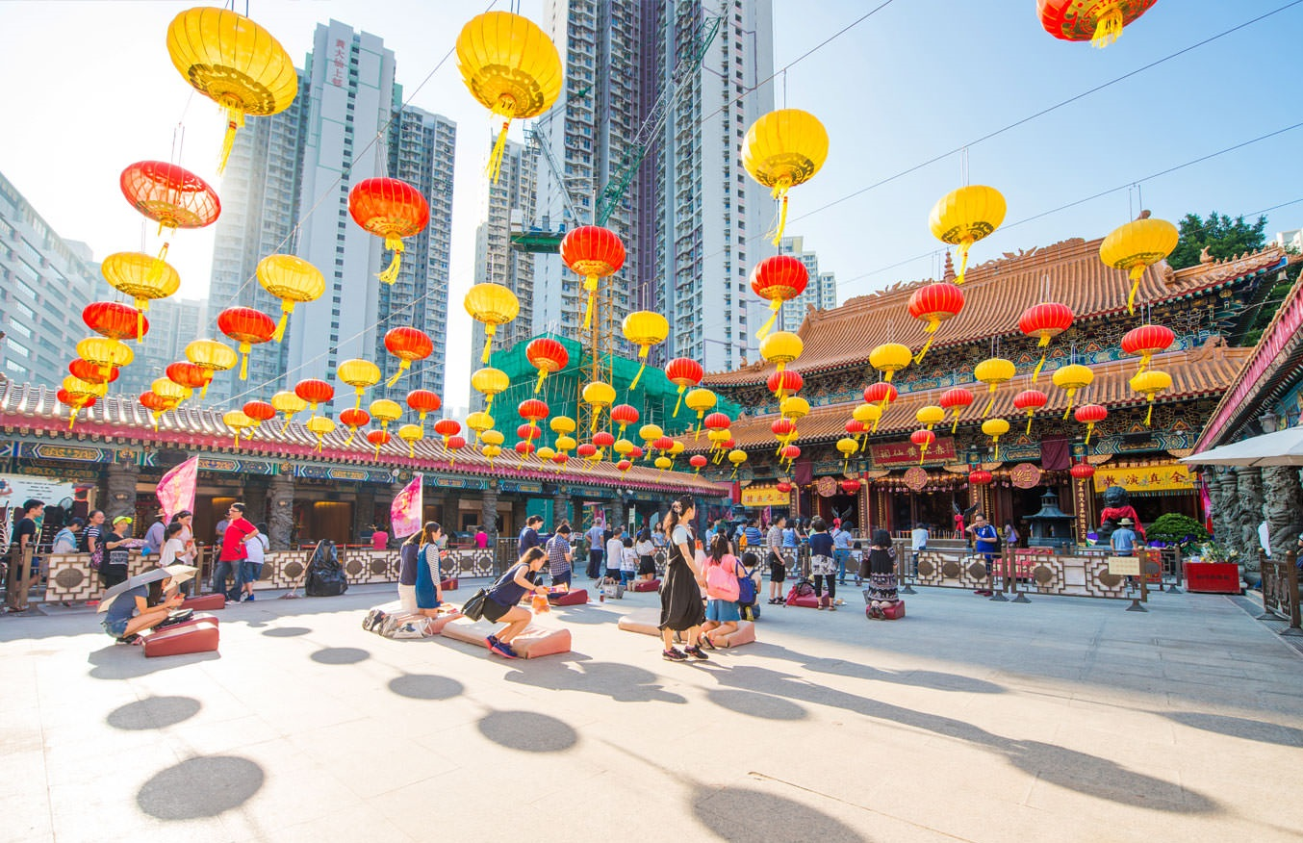

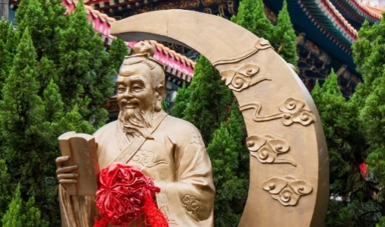
นำท่านเดินทางสู่ วัดหวังต้าเซียน (Wong Tai Sin Temple) (คนจีนกวางตุ้ง จะเรียกวัดนี้ว่า หว่องไท่ซิน) เป็นวัดเก่าแก่อายุกว่าร้อยปี โดยชาวฮ่องกงส่วนใหญ่เดินทางมาวัดนี้เพื่อขอพรให้สุขภาพแข็งแรง ไร้โรคภัย ซึ่งวัดแห่งนี้เป็นที่ประดิษฐานของเทพเจ้าจีนหลายองค์อย่างเทพเจ้าหลักของวัดคือเทพหวังต้าเซียน

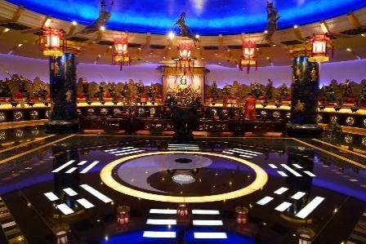
เกร็ดเล็กเกร็ดน้อยมูยังไงให้เป๊ะปัง!!
ห้องลับใต้ดินวัดหวังต้าเซียน ไหว้ขอพรเสริมดวง แก้ชงกับหนึ่งในเทพเจ้าจีนที่มีความศักดิ์สิทธิ์ เทพเจ้าไท้ส่วยเอี๊ยทั้ง 60 องค์ ผู้คุ้มครองดวงชะตาของมนุษย์ ตามความเชื่อของคนจีนดวงชะตาจะเปลี่ยนทุกปี การไหว้เทพเจ้าไท้ส่วยเอี้ยเพื่อแก้ปีชง และเสริมสิริมงคล ขอพรให้โชคดี ปลอดภัย ราบรื่นตลอดทั้งปี (มีค่าเข้าประมาณ 100 HKD สามารถสอบถามได้กับหัวหน้าทัวร์หรือไกด์ท้องถิ่น)
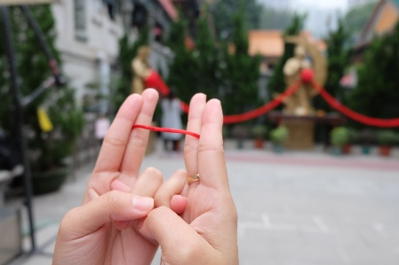
เกร็ดเล็กเกร็ดน้อยมูยังไงให้เป๊ะปัง!! “วิธีการอธิษฐานขอคู่ ขั้นแรกก็ทำนิ้วตามแบบในรูปเลยเอานิ้วโป้งกดปลายนิ้วนาง แล้วเอานิ้วก้อยสอดเข้าไปในรูของนิ้วนางทั้ง 2 ข้าง ค่อยๆ ทำ ใจเย็นๆ ไม่ยากเกินไปแน่นอน ดูจากภาพไม่ต้องตกใจว่าจะทำได้มั้ย เพราะบริเวณด้านข้างจะรูปสาธิตวิธีการอธิษฐานโดยละเอียดอีกครั้ง”

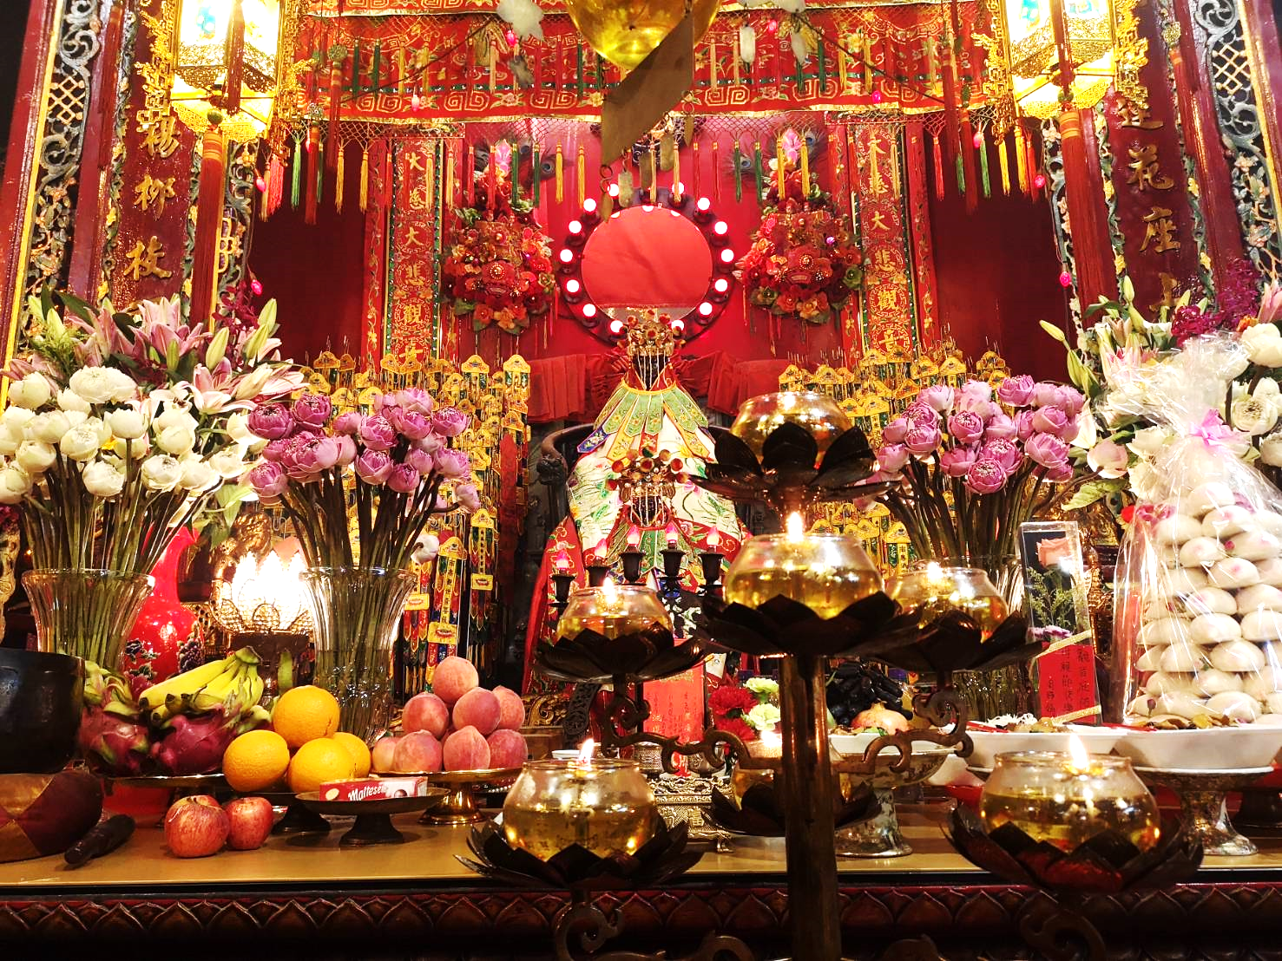

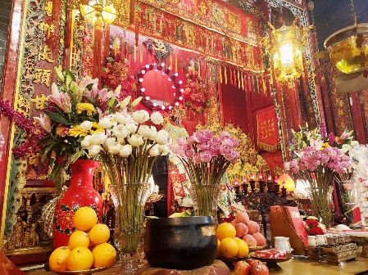
นำท่าน ไหว้ขอพรเจ้าแม่กวนอิมฮ่องฮำ (Kwun Yum Temple, Hung Hom) เป็นวัดเล็กๆ อันเก่าแก่ ถูกสร้างมาตั้งแต่ปี พ.ศ. 2416 (ค.ศ.1873) มีลักษณะสถาปัตยกรรมแบบวัดจีนดั้งเดิม และถือเป็นวัดที่มีชื่อเสียงมากแห่งหนึ่งของฮ่องกง ซึ่งวัดแห่งนี้มีชื่อเสียงโด่งดังในเรื่องของ “พิธียืมเงินเทพเจ้า” เพื่อให้เรารํ่ารวยเงินทอง เงินไหลกองทองไหลมา โดยปกติทางวัดจะมีการจัดเทศการพิธียืมเงินเทพเจ้าโดยเฉพาะ แต่นอกจากนั้นในวันปกติก็สามารถมาทำพิธีขอได้ตามสะดวก

เที่ยง บริการอาหารกลางวัน ณ ภัตตาคาร (4) เมนูพิเศษ.. ชาบูฮ่องกง (บุฟเฟ่ต์เครื่องดื่ม ซอฟท์ดริ้ง และเบียร์ไม่อั้น)
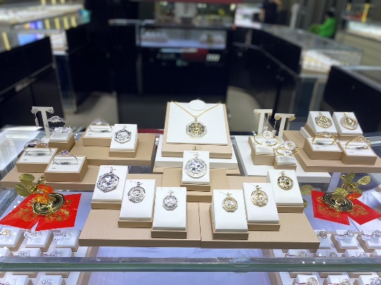
นำท่านเยี่ยมชม โรงงานจิวเวอร์รี่ ที่ขึ้นชื่อของฮ่องกงพบกับงานดีไชน์ที่ได้รับรางวัลอันดับเยี่ยม และใช้ในการเสริมดวงเรื่องฮวงจุ้ย โดยการย่อใบพัดของกังหันวัดแชกง มาทำเป็นเครื่องประดับ ไม่ว่าจะเป็น จี้ แหวน กำไล เพื่อให้เป็นเครื่องประดับติดตัว และเสริมดวงชะตา
นำท่านชม ร้านหยก มีสินค้ามากมายเกี่ยวกับหยก อาทิ กำไลหยก หรือสัตว์นำโชคอย่างปี่เสี่ยะ อิสระให้ท่านได้เลือกชื้อเป็นของฝาก หรือเป็นของที่ระลึก หรือนำโชคแด่ตัวท่านเอง

เกร็ดเล็กเกร็ดน้อยมูยังไงให้เป๊ะปัง!! “ชาวจีนยังเชื่อกันอีกว่าหยกมีอำนาจคุ้มครองผู้สวมใส่ให้พ้นจากสิ่งชั่วร้าย เป็นเครื่องรางบอกเหตุได้ว่าผู้สวมใส่กำลังมีโชคหรือมีเคราะห์อย่างไร สังเกตได้จากสีของหยก หากหยกมีสีสันสดใส นั่นก็หมายความว่า เจ้าของหยกกำลังจะมีโชค แต่ถ้าหากหยกมีสีหมองลงหรือมองเห็นรอยแตกร้าวชัดขึ้นก็แปลว่า เจ้าของหยกกำลังจะมีเคราะห์มาเยือน”

จากนั้นนำท่านเดินทางสู่ สนามบินนานาชาติฮ่องกง เขตบริหารพิเศษฮ่องกงแห่งสาธารณรัฐประชาชนจีน
20.25 นำท่านออกเดินทางสู่ สนามบินสุวรรณภูมิ ประเทศไทย โดยสายการบิน CATHAY PACIFIC (CX) เที่ยวบินที่ CX757
22.35 เดินทางถึง สนามบินสุวรรณภูมิ ประเทศไทย โดยสวัสดิภาพ พร้อมความประทับใจจากทีมงานเลทส์โกกรุ๊ป

